|  |  |
| --- | --- |
| **Materi** | **Nilai** |
| Basis Data Minggu Ke-13 SMST5 (Penjelasan Layout Figma) | 95 |

**Saya Sudah Belajar dan Mengerti dan Saya BISA**

1. Aplikasi FUDUM merupakan aplikasi yang digunakan untuk memasarkan produk UMKM khususnya makanan. FUDUM diambil dari kata food dan umkm atau penggabungan dari umkm food. Aplikasi ini lebih bertujuan untuk memasarkan saja, karena cara kerjanya yaitu user atau pembeli dapat melihat produk-produk makanan umkm melalui aplikasi FUDUM, dapat melihat detail toko umkm yang menjual makanannya, dan order melalui nomor yang telah dicantumkan oleh pemilik toko umkm. Untuk pemilik toko umkm dapat mendaftarkan dan melakukan pembayaran perbulan kepada developer aplikasi agar produk makanannya dapat dipajang dan dipromosikan melalui aplikasi, jadi sama halnya dengan sewa tempat untuk memasarkan produknya kepada konsumen melalui aplikasi.

2. Halaman pertama dalam aplikasi FUDUM adalah SplashScreen, SplashScreen merupakan halaman yang muncul beberapa detik saja ketika aplikasi baru dibuka

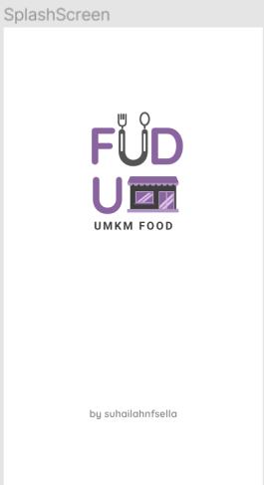

3. Halaman kedua dalam aplikasi FUDUM adalah LoginPage yang berfungsi untuk login ke dalam aplikasi, terdapat form username untuk mengisi username yang telah terdaftar, dan password untuk mengisi passwordnya kemudian button login agar masuk ke dalam homepage.

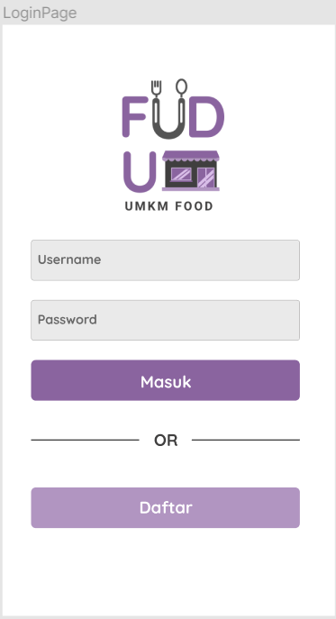

Selain itu di halaman loginpage ini juga ada button daftar yang apabila diklik akan masuk ke dalam formdaftar. Formdaftar berisi 4 form untuk input nama lengkap, username (yang berbeda dengan username lain atau dengan username yang terdaftar sebelumnya), kemudian masukkan password dan konfirmasi password untuk fix menggunakan password itu, kemudian ada button daftar yang apabila diklik maka data yang dimasukkan akan terdaftar ke dalam database tbluser kemudian halaman akan diarahkan ke dalam loginpage lagi.

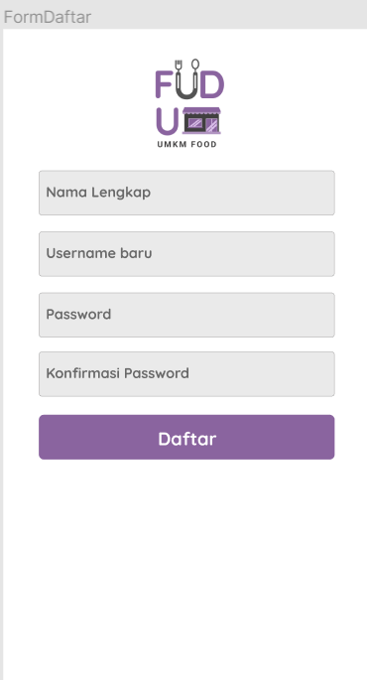

4. Apabila login berhasil, maka akan diarahkan ke dalam homepage

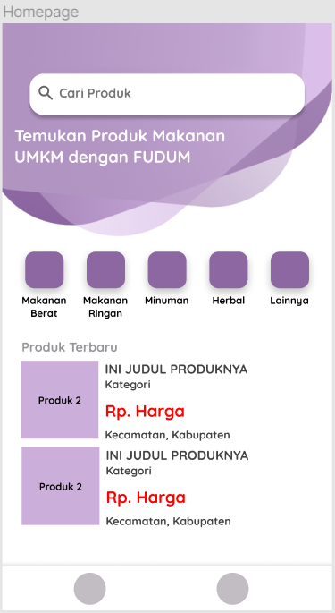

Di dalam homepage terdapat imageview dan textview untuk memperindah tampilan saja, terdapat searchview untuk mencari produk, dan beberapa image-button yang merupakan button untuk masuk ke dalam data produk sesuai kategori button yang dipilih, misalnya makanan berat maka akan masuk ke dalam page kategori makanan berat seperti ini

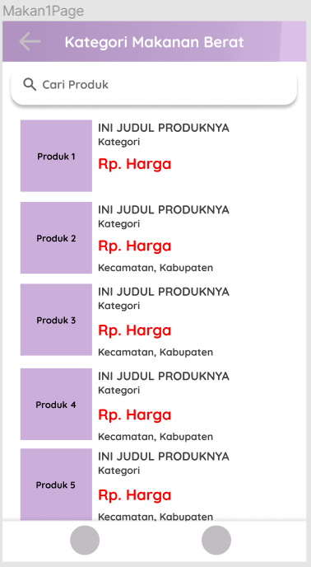

Kemudian di dalam homepage ada tulisan produk terbaru yang dibawahnya ada daftar produk-produk terbaru atau yang baru saja diinputkan oleh penjual agar tampil di depan dan selalu berbeda-beda setiap refresh. Untuk daftar produknya menggunakan recyclerview dengan membuat menunya terlebih dahulu yang terdiri dari image-produk, judul produk, kategori produk, harga produk, dan kecamatan serta kabupaten dari penjual produk.

5. Apabila salah satu dari daftar produk tadi diklik maka akan masuk ke halaman detail produk

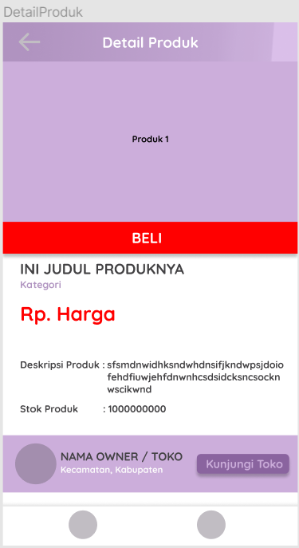

Di dalam detail produk terdapat image produk yang cukup besar agar terlihat jelas, kemudian ada button beli apabila minat dengan produk yang dilihat detailnya tersebut, terdapat judul, kategori, harga, deskripsi, dan stok produk yang telah diinputkan oleh penjual sebelumnya sebagai keterangan produk. Kemudian ada nama owner/toko beserta button kunjungi toko untuk melihat produk-produk lain dari toko tersebut. Apabila button kunjungi toko diklik maka akan masuk ke halaman ownerpage

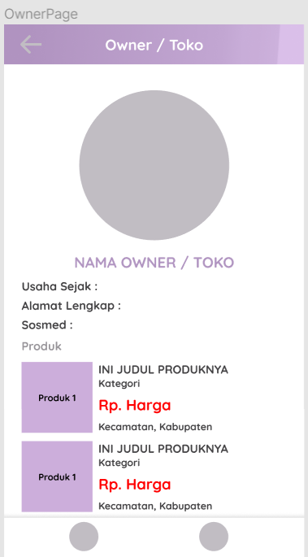

Di dalam OwnerPage terdapat foto profil pemilik toko yang sebelumnya dimasukkan sendiri oleh pemilik toko, kemudian keterangan mulai usaha sejak kapan, alamat lengkap pemilik toko, dan sosmednya agar toko ini lebih terpercaya karena memiliki alamat jelas agar pembeli bisa langsung mengunjungi toko. Kemudian di dalam OwnerPage apabila diklik produknya maka akan masuk lagi ke halaman detailproduk, di dalam detailproduk tadi terdapat button beli yang apabila diklik akan masuk ke dalam halaman checkout

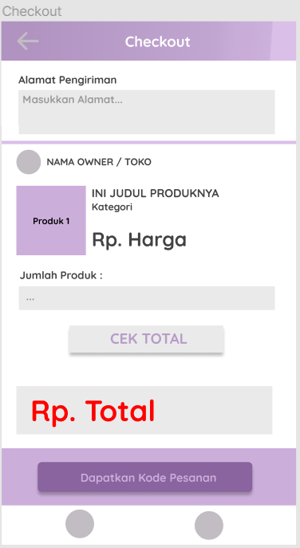

Di dalam checkout ini terdapat form input untuk alamat pengiriman atau alamat yang digunakan user sebagai tempat dikirimnya produk yang dipilih tadi, kemudian jumlah produk yang bisa diisi sendiri oleh user, dan cek total untuk menghitung harga produk dikalikan dengan jumlah produknya dan hasilnya akan muncul ke dalam Rp. Total. Jika sudah fix maka klik button dapatkan kode pesanan untuk menyimpan data yang diinputkan dari halaman checkhout dan disimpan ke dalam sebuah kode, kemudian masuk ke halaman pembayaran

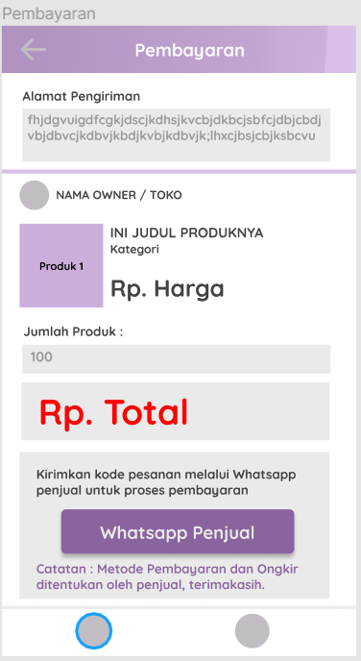

Di dalam halaman pembayaran ini dijabarkan data yang telah disimpan ke dalam kode tadi sesuai dengan data yang diinputkan, misalkan alamat tadi sudah dijabarkan, jumlah produk sesuai yang diisikan, dan total pembelian tadi. Apabila data sudah sesuai maka klik whatsapp penjual dan akan diarahkan ke wa penjual dengan kode yang sudah didapatkan tadi untuk melihat rincian pesanannya.

6. Di setiap halaman yang ada di aplikasi FUDUM terdapat bottom navigasi yang terdiri dari home dan profil atau akun yang digunakan untuk login. Jika diklik navigasi home akan masuk ke dalam homepage, apabila diklik profil akan masuk ke dalam halaman akun

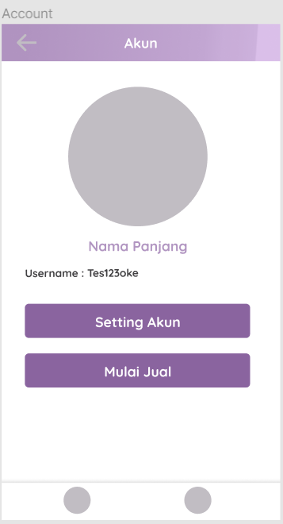

Dalam akun terdapat foto profil akun dan nama lengkapnya serta username yang digunakan kemudian ada button setting akun untuk merubah nama lengkap, username, foto profil, atau password seperti ini

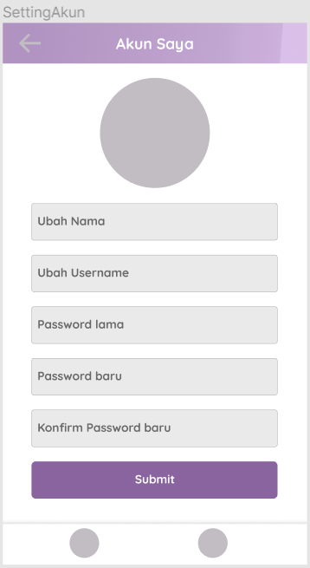

Kemudian apabila disubmit maka data akan terupdate dan kembali ke akunpage. Selain button setting akun ada button mulai jual yang jika diklik akan masuk ke dalam halaman form toko

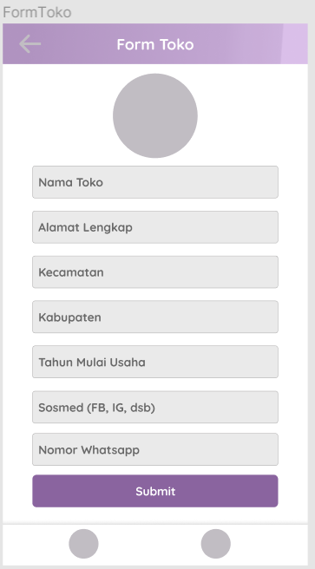

Di dalam sini terdapat form untuk input data terkait dengan akun toko yang akan digunakan, terdapat tambah foto profil, nama toko, alamat lengkap, kecamatan, dst. Kemudian ketika diklik submit akan diarahkan untuk membayar sewa perbulan kepada developer aplikasi

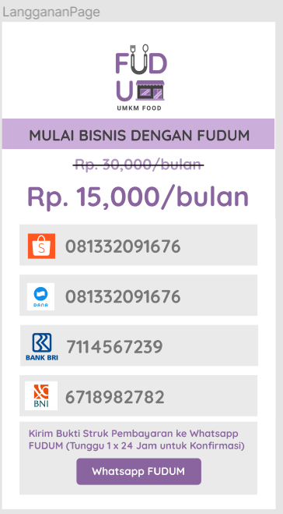

Di dalam langgananpage ini terdapat beberapa text view dan icon untuk beberapa pembayaran dengan nomornya agar penjual yang mau berlangganan dengan fudum dapat membayar secara mandiri dan mengirim butki ke WhatsApp bisnis FUDUM untuk diproses toko yang didaftarkan di FUDUM. Jika toko sudah dikonfirmasi oleh FUDUM maka tampilan profil pada bagian button mulai jual akan berubah menjadi toko saya seperti ini

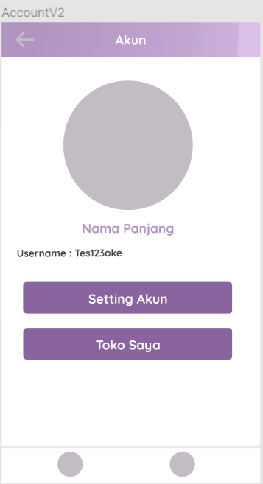

Jika toko saya diklik maka akan masuk ke halaman tokopage

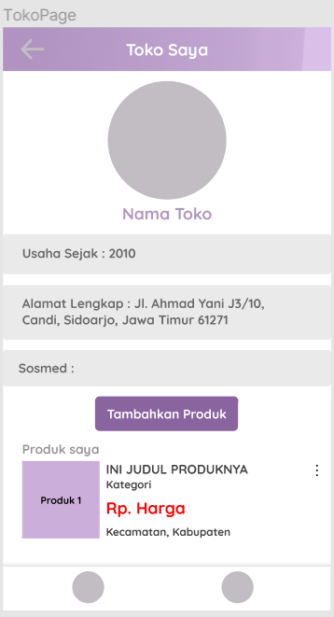

Dalam TokoPage ini terdapat keterangan tentang data toko yang telah terdaftar mulai dari nama toko, foto profil, tahun mulai usaha, alamat lengkap, dan sosmednya. Kemudian ada tambahkan produk untuk memasarkan produk dan memajangnya di dalam aplikasi. Jika diklik akan masuk ke halaman InsertProduk

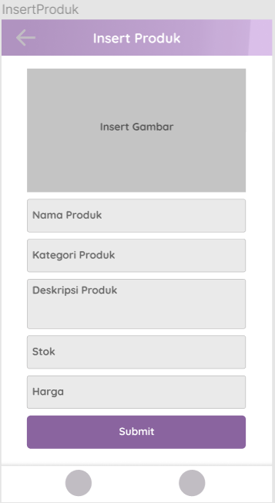

Di dalam insert produk terdapat form untuk insert data mengenai produk yang akan ditambahkan ke dalam toko dari gambar, nama, kategori, deskripsi, stok, dan harga produk yang akan dijual. Jika sudah klik submit akan diarahkan lagi ke dalam TokoPage dan data produk yang baru saja ditambahkan akan tampil ke dalam daftar Produk Saya.

**Saya Belum Mengerti**

1.